专业技术人员继续教育证书查询下载流程
1.登录甘肃公共人社服务平台https://wsbs.rst.gansu.gov.cn/publicservice/home
使用浏览器访问以上网址后默认跳转至平台首页，在首页右侧“欢迎您，登录甘肃人社服务平台”中点击“登录”跳转至登录页面。
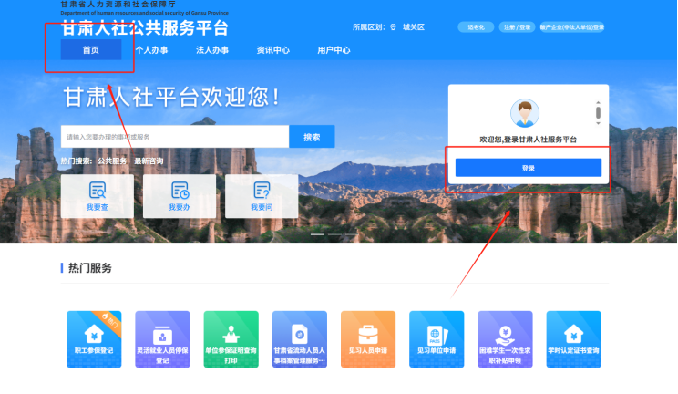
操作如下图所示，在登录页面点击“个人登录”，输入“用户名和密码”并滑动进行验证后点击“登录”完成个人登录，登录成功后会跳转回“甘肃人社公共服务平台”首页;平台支持使用“电子社保卡”、“国家政府服务平台账号”、“手机验证码”和“支付宝扫码”的方式登录。
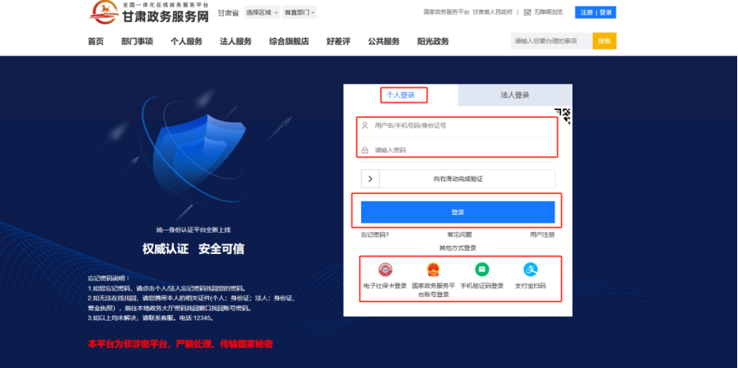
如果没有个人账号需点击上图中的“用户注册”进行个人账号注册，注册完成后进行登录，注册页面如下图所示。
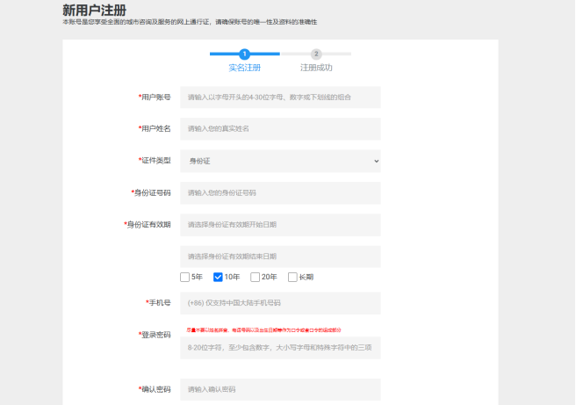
继续教育个人业务需在登录个人账号后从“甘肃人社公共服务平台”点击“个人办事”-“我要查”-“人才人事”-“继续教育”模块中办理。“我要查”中可进行“学时认定证书查询”。
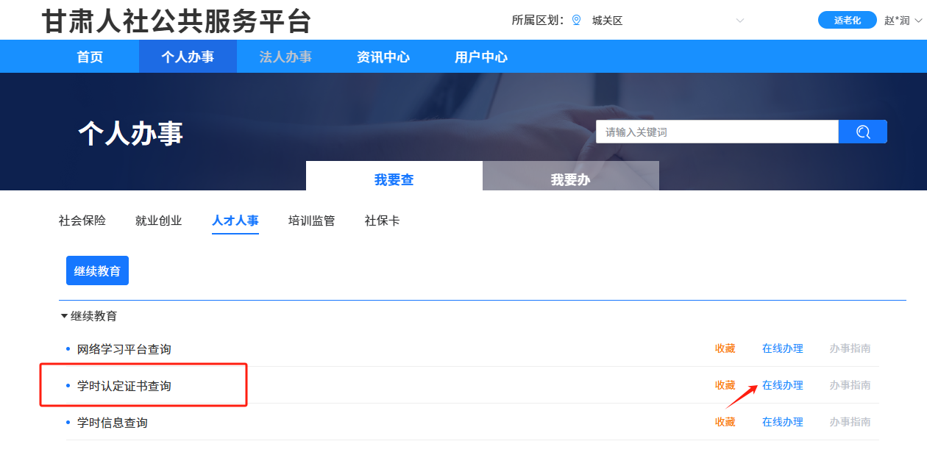
2.学时认定证书查询
（1）操作流程
信息项如下图所示，申报人选择证书所对应的“年度”后点击“查询”按钮查询该年度的“专业技术人员继续教育培训证书”。
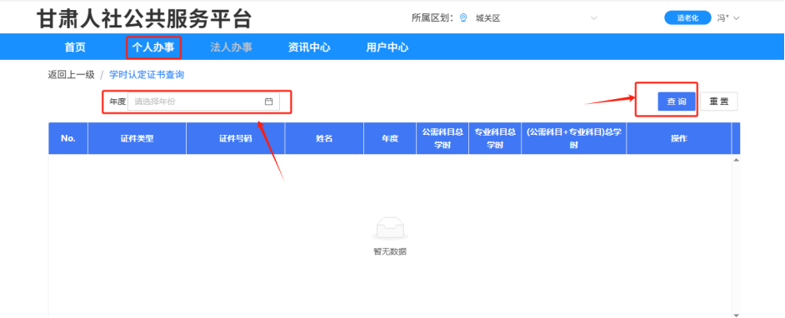
查询结果展示证书年度、公需总学时、专业总学时，点击“预览”可进行证书信息预览，点击“下载”可将证书下载至电脑。
